중학생 자녀를 위한 무료인강 신청안내
『KT그룹사』 임직원 중등자녀 및 예비중학생(초등 6학년 이상)

http://www.kttu.or.kr/
제13-364호, 2020년 5월 12일(화)
KT노동조합은 KT그룹사 임직원의 중학생 자녀를 위한 무료 인터넷교육 지원을 위해 아래와 같이 신규 신청을 받습니다. 자녀 교육에 필요하신 분들은 아래 내용을 참조하여 해당기간 중 이용하시기 바랍니다.
─ 아래 ─
□ 이용대상 : KT그룹사 임직원 중등자녀 및 예비
중학생(초등 6학년 이상)
- 기존 이용자 : 2021년 2월말까지 자동 연장
- 신규 신청자 : 신청화면에서 수박씨.com
회원가입 후 KT직원 인증
□ 이용기간 : 신청 시점부터 ~ 2021. 2.28
□ 제공사항 : 중등 교과과정 온라인 교육 (수박씨닷컴, 중등 온라인강의 무제한 수강가능)
□ 신청방법 예시
- 1단계: KT노동조합 홈페이지 > 나눔공감 >
무료인터넷교육 > 신청하기 페이지에서 중학생
서비스 신청
- 2단계: 수박씨.com 접속 > 수박씨 회원
가입 > 가입한 계정에 대해 KT직원 인증 후
서비스 이용가능
※ 수강가이드 및 활용법 등 세부적인 내용은 『노동조합 홈페이지 - 조합소식』란을 참고 바랍니다.
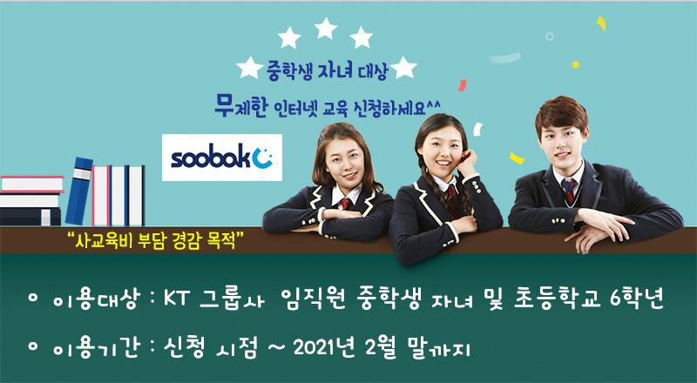
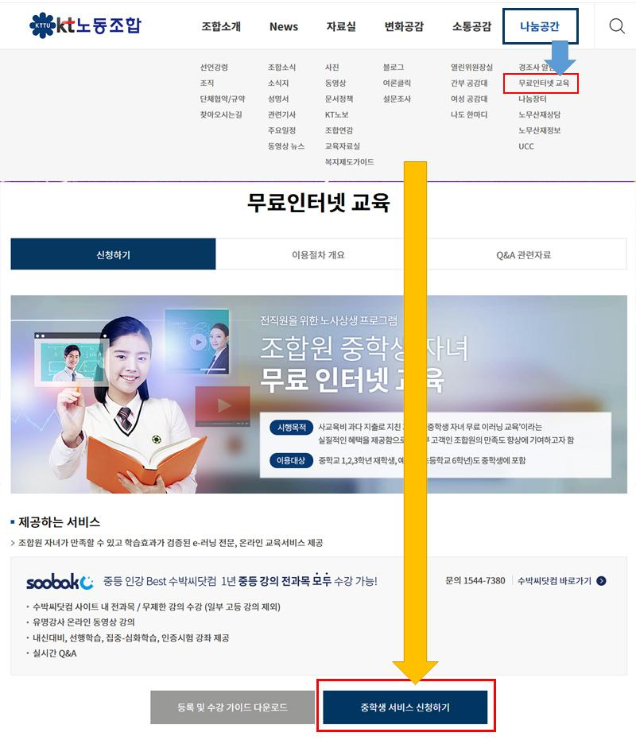
☎문의 : 교육국장(031 – 727 - 2844)

